知康——个人健康Web应用

需求规格说明书

131250218 王振聪

南京大学 软件学院

**更新历史**

|  |  |  |
| --- | --- | --- |
| 日期 | 变更原因 | 版本号 |
| 2015/10/10 | 初始化需求规格说明书 | V0.1草稿版 |
| 2015/10/12 | 完成除功能需求外的内容 | V0.2草稿版 |
| 2015/10/14 | 完成功能需求的内容 | V0.3草稿版 |
| 2015/10/15 | 审核校对后的版本 | V1.0正式版 |

**目录**

**1** **引言** 3

1.1 目的 3

1.2 范围 3

1.3 参考文献 3

**2** **总体描述** 3

2.1 概述 3

2.2 产品功能 3

2.3 运行环境 5

2.4 用户特征 5

2.5 假设与依赖 5

**3** **外部接口需求** 5

3.1 用户界面 5

3.2 硬件接口 5

3.3 软件接口 6

3.4 通信接口 6

**4** **功能需求** 6

4.1 健康管理 6

4.2 活动管理 7

4.3 用户管理 7

4.4 权限管理 8

4.5 建议管理 9

4.6 统计分析 10

4.7 消息管理 10

4.8 个人信息管理 11

4.9 朋友圈 11

4.10 兴趣组 12

4.11 系统管理 14

**5** **非功能性需求** 14

5.1 性能需求 14

5.2 安全性需求 14

5.3 可用性需求 14

5.4 业务规则 15

**6** **其他需求** 15

**附录 活动图** 16

1. **引言**
   1. 目的

本文档首先给出了整个系统的整体网络结构和功能结构的概貌，试图从总体架构上给出整个系统的轮廓，然后又对功能需求、非功能性需求和其他需求进行了详细的描述。

本文档详尽说明了这一产品的需求和规格，这些规格说明是进行设计的基础，也是编写测试用例和进行系统测试的主要依据。同时，本文档也是用户确定软件功能需求的主要依据。

* 1. 范围

“知康”是一个关注个人健康的Web应用，该应用主要适用对象是关注个人健康的社会用户以及为用户提供健康建议的教练和医生，主要包括健康数据、活动、建议、统计分析、朋友圈、兴趣组几个部分。

通过“知康”这个关注个人健康的Web应用，期望能够收集用户的健康数据，通过活动、朋友圈、兴趣组等社交手段，再加上教练和医生的关注，从而使用户更加关注个人健康，保持自身的身体健康。

* 1. 参考文献

IEEE标准

1. **总体描述**
   1. 概述

进入21世纪以来，互联网行业迅猛发展，在日常生活中人们更多地沉醉于手机和电脑上，痴迷于互联网社交，而忽视了非常重要的个人健康。“知康”是一款关注个人健康的Web2.0应用，它结合了当下流行的互联网社交元素，加上原本的常规运动健康项目，以此来关注个人健康。“知康”主要包括以下几个模块：运动健身和个人健康数据采集和数据统计分析；活动、朋友圈、兴趣组等社交行为；教练和医生提供健康建议；等等。“知康”可以让广大用户更加了解自己的健康状况，并根据建议来保持自身健康。

* 1. 产品功能

客户给出的功能需求如下：

1. 健康管理：运动、身体健康（如心率、血压等）、睡眠等。基于restful实现可穿戴设备的数据采集，测试数据集不少于5千条，数据格式参考类似设备定义（xml格式），并在设计文档中给出详细说明。
2. 活动管理：发布、修改、删除、参与等。
3. 用户管理：账户设置，用户管理。
4. 权限管理：基于角色的权限管理，个人用户、教练、医生、系统管理员。
5. 建议管理：教练、医生针对用户的建议。
6. 统计分析：对历史数据的统计分析展示。
7. 导入：支持xml、excel等文件格式的信息导入，导入信息为建议内容，支持批量导入方式。
8. 朋友圈：排名激励机制。
9. 兴趣组。

经过分析后得到的系统的用例图如下：

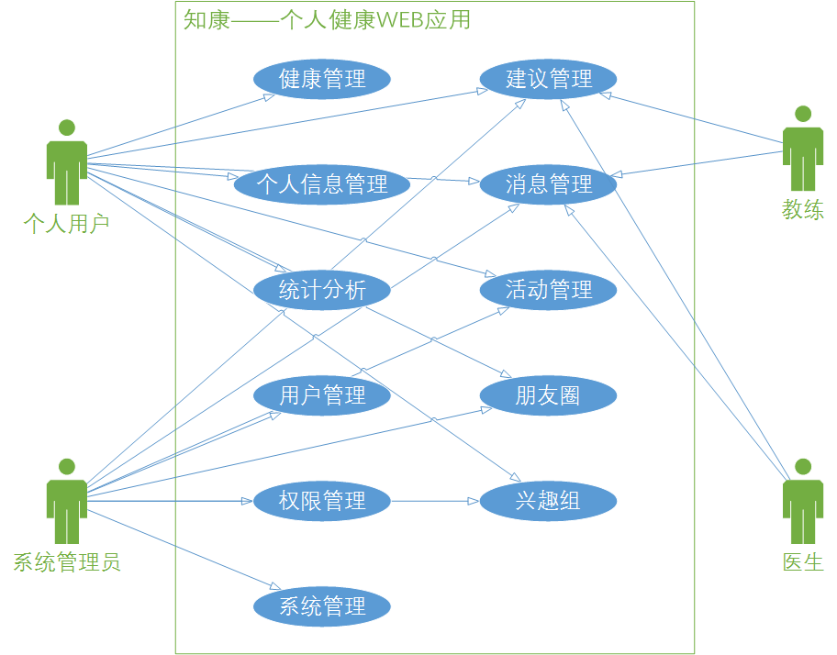

系统的用例描述如下：

|  |  |
| --- | --- |
| 参与者 | 用例 |
| 个人用户 | 健康管理  活动管理  建议管理（查看）  统计分析  朋友圈  兴趣组  消息管理  个人信息管理 |
| 教练（在个人用户基础上） | 建议管理（发表）  消息管理 |
| 医生（在个人用户基础上） | 建议管理（发表）  消息管理 |
| 系统管理员 | 用户管理  权限管理  活动管理  建议管理（管理）  朋友圈（管理）  兴趣组（管理）  消息管理  系统管理 |

* 1. 运行环境

该系统为B/S（浏览器/服务器）结构，以下是系统的软件环境：

1. 客户端

操作系统：无限制

浏览器：Chrome、Firefox、Opera、Safari、IE8以上等

1. 应用服务器端

操作系统：无限制

服务器环境：PHP >= 5.5.9、Laravel 5.1

数据库：SQLite 3

* 1. 用户特征

|  |  |
| --- | --- |
| 个人用户 | 个人用户是系统的默认用户，是系统最主要的用户对象，而系统创建的目的也是为了让他们更加了解和关注个人健康。他们一般对个人健康不够关注，希望能有系统性的方法能了解个人健康，记录运动健身状况和身体健康状况，并且希望能有专家提供维持运动和保持健康的建议。他们希望系统能够简单而且方便地解决问题，轻松上手。而且他们也希望能在系统中进行社交活动，这样能够激励他们进行个人健康的保持。 |
| 教练 | 教练是为个人用户提供健身建议的用户对象。他们同属于个人用户，教练是他们的角色。他们需要拥有专业的健身知识和丰富的健身经验。系统需要提供激励机制来激发教练提供建议的积极性和活力。 |
| 医生 | 医生是为个人用户提供身体健康建议的用户对象。他们同属于个人用户，医生是他们的角色。和教练类似，医生需要更加专业的医学知识，来为个人用户提供建议。同样系统需要提供激励机制来激发医生提供建议的积极性和活力。 |
| 系统管理员 | 整个系统有一个系统管理员，负责整个系统的运行和维护。他的工作包括用户管理、权限管理、活动管理、建议管理、朋友圈管理、兴趣组管理等。系统管理员是计算机专业维护人员，计算机技能很好。 |

* 1. 假设与依赖

1. 系统有足够多的用户群，特别是教练和医生。
2. 可穿戴设备的数据采集不存在技术问题。
3. **外部接口需求**
   1. 用户界面

本系统采用B/S架构，所有界面使用Web风格，用户界面的具体细节将在设计文档中描述。

* 1. 硬件接口

系统运行的设备并无特殊需求，与普通Web应用需要的硬件设备一致即可。不考虑可穿戴设备的需求。

* 1. 软件接口

操作系统平台：无限制

数据库：SQLite 3

开发语言：PHP

开发工具：PHPStorm

* 1. 通信接口

无特殊需求。

1. **功能需求**
   1. 健康管理
2. 用户对象：个人用户
3. 功能概述：该功能用于个人用户的健康管理。通过可穿戴设备采集到运动、身体健康、睡眠数据后，数据将录入到系统的数据库中，系统自动进行健康管理。数据分为三大类，分别是运动数据、身体健康数据和睡眠数据，采集的数据暂定如下：
   1. 运动数据：运动数据因运动方式而异，运动方式包括走路、跑步、游泳、健身、骑自行车等。运动数据的公有属性为运动时长和燃烧热量，走路和跑步的属性还有运动距离和运动步数，游泳和骑自行车的属性还有运动距离。用户可以查询每次、每天、每周、每月和总的运动数据，也可以选择一段时间进行数据的查询。
   2. 身体健康数据：身体健康指标包括身高、体重、脂肪率、肌肉率、内脏脂肪、基础代谢率、水分率、蛋白质、骨量、BMI、心率、血压。用户可以查询任意一次测量的历史身体健康数据。
   3. 睡眠数据：睡眠数据包括睡眠时间、睡眠时长、唤醒次数、深度睡眠时长和睡眠质量评分。

健康管理中采集的数据亦用于统计分析中，统计分析展示亦是健康管理中显示的一部分。

1. 功能详细说明：

|  |  |
| --- | --- |
| data.index | 健康管理首页。显示用户最近的运动、身体健康、睡眠数据，提供运动数据、身体健康数据和睡眠数据的入口。 |
| data.sports.index | 运动数据页面。显示用户当天、当周、当月和总的运动数据。 |
| data.sports.query | 根据条件查询运动数据。用户可以根据运动类型、运动的日期来查询运动数据。 |
| data.health.index | 身体健康数据页面。显示用户最近一次测量的身体健康数据。 |
| data.health.query | 查询运动数据。用户可以查询每一次测量的身体健康数据。 |
| data.sleep.index | 睡眠数据页面。显示用户上一天的睡眠状况。 |
| data.sleep.query | 查询睡眠数据。用户可以查询每一天的睡眠数据。 |

注：数据的显示方式应结合统计分析进行展示。

* 1. 活动管理

1. 用户对象：个人用户、系统管理员
2. 功能概述：该功能用于个人用户和系统管理员的活动管理。个人用户和系统管理员可以发布活动、修改活动、删除活动，个人用户还可以参与活动和分享活动，系统管理员随时可以删除非法的、无意义的活动。活动包括活动主题、活动类型、活动内容、活动时间、活动地点、备注、发起者、参与者、参与的兴趣组等信息。其中如果是兴趣组发起的活动，则该活动仅兴趣组内成员可见。
3. 功能详细说明：

|  |  |
| --- | --- |
| activity.list | 显示所有活动。最新的活动在最前面，已结束的活动在后。 |
| activity.list.query | 根据条件显示活动。可以选择的条件有：未开始/已结束、地区、日期、时间、活动类型。还可以通过关键字查询活动。 |
| activity.create | 发布活动。用户和系统管理员需要输入活动主题、活动时间、活动地点、活动内容、备注，选择活动类型、参与者是否需要审核、参与的兴趣组，填写正确后即可发布活动。 |
| activity.edit | 修改活动。用户和系统管理员可以对未开始的活动要素进行修改，修改后系统会通知已报名参加活动的参与者。 |
| activity.delete | 删除活动。用户可以删除未开始的活动，但须填写删除理由，删除后系统会通知已报名参加活动的参与者。用户不可以删除已结束的活动，系统管理员可以删除系统中的任意一个非法的、无意义的活动。系统管理员删除活动会通知活动的发起者和参与者。 |
| activity.detail | 查看某个活动的详情。用户可以查看某个活动的详细说明。 |
| activity.join | 参与活动。用户可以选择一个活动参与，如果活动不需要审核，则直接报名成功，否则需要等待发起者审核通过后才报名成功，报名成功后系统会通知参与者。 |
| activity.share | 分享活动。用户将自动发布一条朋友圈状态，分享该活动。 |

* 1. 用户管理

1. 用户对象：系统管理员
2. 功能概述：该功能用于在后台对系统中的用户进行管理，如增加用户、封禁用户、编辑用户、查询用户等操作。需要注意的是，系统管理员无法查看用户的加密密码和隐私信息。
3. 功能详细说明：

|  |  |
| --- | --- |
| user.index | 进入用户管理模块。这是用户管理模块的首页，提供用户管理各个操作（创建用户、编辑用户、封禁用户、查看用户详细）的入口和以表格形式显示所有用户简要。 |
| user.list | 以表格形式显示所有用户简要。表格上呈现用户的简要信息，可以根据表头属性进行排序。 |
| user.query | 通过关键字查询用户。查询操作与表格显示相关联，查询是在原来的表格上进行筛选。 |
| user.detail | 查看某一用户的详细信息。可以查看用户的ID、邮箱、手机号、权限等信息，但不可查看密码和隐私相关内容。 |
| user.create | 创建用户。输入用户的邮箱或手机号、初始密码，选择用户权限即可创建新用户，输入不合法则提示重新输入，创建成功或取消创建都会返回用户管理模块的首页。 |
| user.ban | 封禁用户。在表格或者用户详细页面上可以选择封禁用户。操作完成或取消操作则返回原来页面。 |
| user.edit | 编辑用户。在表格或者用户详细页面上可以选择编辑用户，进入编辑页面后可以修改用户信息和改变用户权限，如果输入不合法则提示重新输入。操作完成或取消操作则返回原来页面。 |

* 1. 权限管理

1. 用户对象：系统管理员
2. 功能概述：该功能用于在后台对系统中的用户进行基于角色的权限管理，系统中可以设置的角色有：普通用户、教练和医生三种，其中教练和医生具有普通用户的所有权限。在建议管理上，教练和医生可以针对普通用户的需求发表建议并且可以对建议进行管理，而普通用户只能对建议进行查看操作。
3. 功能详细说明：

|  |  |
| --- | --- |
| auth.set | 用户权限设置。权限管理是集成于用户管理中的，对于创建用户和编辑用户的操作中可以进行用户权限的设置，可以设置的角色有普通用户、教练和医生。 |
| auth.USER | 个人用户（普通用户）。个人用户具有的权限如下：健康管理和统计分析、活动管理、个人信息管理、朋友圈、兴趣组、建议查看、消息管理。 |
| auth.COACH | 教练。教练具有以下特殊属性：所在俱乐部、专长。除了拥有个人用户的权限外，教练还具有以下权限：建议管理。 |
| auth.DOCTER | 医生。医生具有以下特殊属性：所在医院、专长。除了拥有个人用户的权限外，医生还具有以下权限：建议管理。 |
| auth.ADMIN | 系统管理员。整个系统只有一个系统管理员，该用户权限是不可设置的。系统管理员具有的权限有：用户管理、权限管理、活动管理、朋友圈管理、兴趣组管理、消息管理、系统管理。 |

* 1. 建议管理

1. 用户对象：个人用户、教练、医生、系统管理员
2. 功能概述：该功能用于个人用户与教练和医生之间的建议管理。在建议模块中，用户可以就自己的运动和身体健康问题发表提问，而教练和医生可以结合用户的健康数据和提问发表建议，如教练为用户制定运动计划，医生为用户提供饮食和作息指导等。一个提问可以有多个教练和医生给出建议，用户可以自行选择，同时采纳认为有用的建议，这属于对教练和医生的激励机制。用户还可以与教练医生在建议下进行追问，教练和医生亦可追加回答。同时教练和医生具有批量导入建议的功能，支持xml、excel等文件格式的信息导入。除了上述的问答方式以外，教练和医生还拥有发表文章的权限，可以发表一些普适性的建议。系统管理员对提问和回答以及教练医生的文章都有删除的权限。
3. 功能详细说明：

|  |  |
| --- | --- |
| advice.index | 建议首页。显示当天、当周、当月的热门提问建议和热门教练、医生。 |
| advice.user.index | 个人用户的建议页面。显示该用户的提问和教练医生给予的建议。 |
| advice.question.create | 创建提问。用户输入提问标题、提问内容，选择是否公开，即可创建提问。 |
| advice.question.delete | 删除提问。用户可以自行删除提问。 |
| advice.question.edit | 编辑提问。用户可以编辑提问的标题和内容。 |
| advice.question.query | 查询提问。用户可以根据标题和内容中关键字查询提问。 |
| advice.question.detail | 显示某提问的详情。包括提问标题、内容、作者、教练和医生的建议。 |
| advice.advice.create | 发表建议。教练和医生针对用户的问题，再结合用户的健康数据，以此发表建议。发表建议后，系统会自动推送消息通知用户。 |
| advice.advice.edit | 编辑建议。教练和医生可以编辑发表过的建议。编辑建议后，系统会自动推送消息通知用户。 |
| advice.advice.delete | 删除建议。教练和医生可以删除发表过的建议。 |
| advice.advice.import | 导入建议。教练和医生可以批量导入建议，导入的数据为提问ID和建议内容。导入建议后，系统会自动推送消息通知用户。 |
| advice.advice.accept | 采纳建议。用户可以采纳认为有用的建议。采纳建议后，系统会自动推送消息通知教练和医生。 |
| advice.advice.reply.create | 回复建议。用户可以就教练和医生发表的建议进行回复、追问，教练和医生亦可以回答。 |
| advice.advice.reply.delete | 删除回复。用户、教练和医生可以删除回复。 |
| advice.article.create | 发表文章。教练和医生可以发表一些普适性的建议，输入文章标题和文章内容即可。 |
| advice.article.edit | 编辑文章。教练和医生可以编辑文章标题和内容。 |
| advice.article.delete | 删除文章。教练和医生可以删除已发表的文章。 |
| advice.article.like.like | 给文章点赞。用户可以给教练和医生发表的文章点赞。 |
| advice.article.like.unlike | 取消文章的点赞。用户可以取消给文章的赞。 |
| advice.article.reply.create | 回复文章。用户可以回复教练和医生发表的文章。 |
| advice.article.reply.delete | 删除文章回复。用户可以删除自己对文章的回复。 |

* 1. 统计分析

1. 用户对象：个人用户
2. 功能概述：该功能用于对用户健康管理中各类数据的统计分析。统计分析应以图表形式展示数据。数据包括运动数据、身体健康数据和睡眠数据。比如这些数据均可以用折线图来表示，形象显示数据随时间的变化。统计分析模块是和健康管理模块结合在一起的。
3. 功能详细说明：

|  |  |
| --- | --- |
| analysis.index | 统计分析首页。提供运动数据统计分析、身体健康数据统计分析、睡眠数据统计分析的入口。 |
| analysis.sports | 运动数据统计分析。 |
| analysis.sports.set | 根据条件对运动数据进行统计分析。条件包括日期时间段、运动类型。 |
| analysis.health | 身体健康数据统计分析。 |
| analysis.health.set | 根据条件对身体健康数据进行统计分析。条件包括日期时间段、健康指标类型。 |
| analysis.sleep | 睡眠数据统计分析。 |
| analysis.health.set | 根据条件对睡眠数据进行统计分析。条件包括日期时间段。 |

* 1. 消息管理

1. 用户对象：个人用户、系统管理员
2. 功能概述：该功能用于向个人用户推送消息。个人用户接收的推送消息包括：系统通知、好友申请、好友邀请、朋友圈提醒、兴趣组提醒、活动提醒、教练和医生建议等。个人用户亦可以自行设置接收消息推送的类型。系统管理员具有发送全局通知的权限。
3. 功能详细说明：

|  |  |
| --- | --- |
| message.show_brief | 查看简要的消息。在系统的任意页面均可便捷地查看简要消息，并且是实时更新的。 |
| message.show | 显示所有消息列表。这个消息列表显示目前接收到的所有消息推送，最新消息在最前面，显示的消息是简要的。 |
| message.show_by_type | 根据消息类型显示消息列表。消息列表同上，但根据消息类型进行了消息筛选。 |
| message.detail | 查看某条消息的详情。由消息列表可进入具体某条消息的详情，包括消息主题和消息内容，以及跳转到相应位置的超链接导航。 |
| message.set_type | 设置接收消息推送的类型。个人用户可以自行选择接收哪些类型的消息推送，其中系统通知、好友申请、教练和医生建议是默认推送并且不可变更的。 |
| message.create | 发送全局通知。系统管理员可发送全局通知，所有对应用户均接收到全局通知的推送。 |

* 1. 个人信息管理

1. 用户对象：个人用户（含教练、医生）
2. 功能概述：该功能用于个人用户（含教练、医生）对自己的个人信息进行管理，如个人信息设置、隐私设置等操作。个人信息包括：用户ID、邮箱、手机号、密码、性别、所在省份城市、介绍、真实姓名、昵称、兴趣爱好等，用户可以对个人信息进行修改操作，还可以对手机号、健康数据等进行隐私设置，设置哪些内容是可以公开的。
3. 功能详细说明：

|  |  |
| --- | --- |
| user_info.show | 个人首页。个人首页用于向用户自己和其他用户展示用户个人信息，如个人简介、运动记录和健康数据以及个人动态。 |
| user_info.edit | 编辑个人信息。用户可以对邮箱、手机号、密码、性别、所在省份城市、介绍、真实姓名、昵称、兴趣爱好等进行编辑，输入不合法则提示重新输入，操作成功或取消操作都会返回个人首页。 |
| user_info.secret.edit | 设置个人信息隐私。用户可以对邮箱、手机号、真实姓名和健康数据等重要私密信息进行隐私设置，设置哪些内容是可以公开的，哪些内容是仅自己、仅好友、仅教练和医生可见的。 |

* 1. 朋友圈

1. 用户对象：个人用户、系统管理员
2. 功能概述：该功能用于个人用户之间进行社交的朋友圈。好友是朋友圈的前提，个人用户具有好友管理权限，能够执行添加好友、删除好友、好友分组和添加好友标签等操作。个人用户可以在朋友圈中手动发布文字、图片、视频等内容或者自动发布完成运动健身的打卡状态，或者删除状态，而且只能查看好友在朋友圈内发布的内容，并且可以点赞、回复以及取消点赞、删除回复。同时，朋友圈中还有运动健身排行榜，分为日榜、周榜、月榜和总榜。系统管理员对违规状态拥有删除的权限。
3. 功能详细说明：

|  |  |
| --- | --- |
| friend.friends.list | 显示所有好友。个人用户可以查看所有好友。通过每条好友可以链接到各自的个人首页。 |
| friend.friends.list_by_group | 根据分组显示好友。除了分组的区别，同上。 |
| friend.friends.add | 添加好友。可以通过用户的个人首页添加该好友，也可以通过输入用户名添加好友。操作完成或取消操作后返回原来的页面。 |
| friend.friends.delete | 删除好友。可以通过用户的个人首页删除该好友，也可以在显示所有好友页面上删除。操作完成或取消操作后返回原来的页面。 |
| friend.friends.query | 查询好友。用户可以通过好友ID、标签等信息查询好友。 |
| friend.friends.group.create | 新建一个好友分组。输入合法的分组名称即可。 |
| friend.friends.group.edit | 编辑某个好友分组。输入合法的分组名称即可。 |
| friend.friends.group.delete | 删除某个好友分组。若删除的分组中含有好友，系统会再次提示是否删除，如果继续，则好友自动移至默认分组中。 |
| friend.friends.set_group | 设置好友分组。用户可以对某个好友设置其分组。 |
| friend.friends.set_label | 设置好友标签。用户可以对某个好友设置标签，以便能够快速知道这个好友的身份。 |
| friend.moments.index | 朋友圈首页。个人用户的朋友圈首页，可以查看简要的运动健身排行榜，以及好友和自己发布的朋友圈动态。 |
| friend.moments.rank | 运动健身排行榜。运动健身排行榜，分为日榜、周榜、月榜和总榜，根据用户自己和好友相应周期内的运动健身量进行排名。 |
| friend.moments.show | 朋友圈中个人首页。显示用户自己或者好友的朋友圈状态。 |
| friend.moments.create | 发布一条朋友圈状态。状态的内容可以是文字、图片、视频等，附加信息为所在地点。 |
| friend.moments.delete | 删除某条朋友圈状态。删除状态后，点赞和回复也随之消失。 |
| friend.moments.reply.create | 回复某条状态或已有回复。用户可以对状态进行回复，也可以对状态中的任意一条回复进行回复。 |
| friend.moments.reply.delete | 删除已有回复。 |
| friend.moments.like.like | 点赞某条状态。 |
| friend.moments.like.unlike | 取消点赞某条状态。 |

* 1. 兴趣组

1. 用户对象：个人用户、系统管理员
2. 功能概述：该功能用于个人用户和系统管理员的兴趣组管理。兴趣组是具有共同兴趣的用户讨论的地方，个人用户可以创建、编辑、删除、加入和分享兴趣组，也可以邀请好友加入兴趣组。系统管理员负责审核新创建的兴趣组和删除违规兴趣组。兴趣组创建者和系统管理员都有权限设立兴趣组的管理者，创建者、管理者和系统管理员有权限对用户在该兴趣组的发帖进行置顶、删除操作。用户可以发布帖子，对帖子进行回复操作。
3. 功能详细说明：

|  |  |
| --- | --- |
| interest.list | 显示所有兴趣组。 |
| interest.list.query | 根据条件查询兴趣组。查询的条件包括：兴趣组类型、地区、关键字、创建者。 |
| interest.index | 用户的兴趣组首页。内容包括该用户加入的兴趣组以及兴趣组的最新动态（置顶和最新帖子）。 |
| interest.create | 创建兴趣组。用户需要输入兴趣组标识符、名称、简介，选择兴趣组所在地区、类型、是否需要通过审核才能加入，上传Logo，确认创建。随后要等待系统管理员审核通过后，兴趣组才正式创建成功。 |
| interest.edit | 编辑兴趣组。创建者和管理者可以对兴趣组的信息进行修改，可修改的信息包括简介、所在地区、类型、Logo，标识符和名称不可修改。 |
| interest.delete | 删除兴趣组。创建者可以删除兴趣组，删除后系统会自动通知加入兴趣组的用户。系统管理员也可以删除违规兴趣组，删除后系统会自动通知创建者、管理者和加入兴趣组的用户。 |
| interest.set_admin | 设置兴趣组的管理者。创建者和系统管理员都权限设置兴趣组的管理者。管理者的权限有：编辑兴趣组、通过用户申请加入、管理和置顶帖子。 |
| interest.approve | 审核兴趣组创建。创建者申请创建兴趣组后，系统管理员需要审核申请，决定是否兴趣组是否审核通过。 |
| interest.join | 加入兴趣组。用户可以申请加入某一感兴趣的兴趣组。如果需要审核，则在审核通过后用户正式加入兴趣组；如果不需要审核，直接加入兴趣组。 |
| interest.join.approve | 审核用户加入兴趣组。用户申请加入兴趣组后，如果需要审核，则创建者和管理员需要审核申请，决定是否通过用户加入兴趣组。 |
| interest.post.create | 发表帖子。兴趣组的成员均可以发表帖子，输入帖子主题和内容即可发表。 |
| interest.post.edit | 编辑帖子。发表帖子后，发帖人可以随时编辑帖子，创建者和管理者也有编辑帖子的权限。 |
| interest.post.delete | 删除帖子。发帖人可以随时删除帖子。创建者和管理者也可以随时删除违规帖子。 |
| interest.post.reply.create | 回复帖子。兴趣组的成员可以在帖子下方回复贴子。 |
| interest.post.reply.delete | 删除回复。回帖人可以随时删除自己的回复。建者和管理者也可以随时删除违规回复。 |
| interest.post.query | 查询帖子。兴趣组的成员可以通过帖子主题和帖子内容的关键字查询帖子。 |
| interest.post.top | 置顶帖子。系统管理员、创建者、管理者可以置顶某个帖子。 |
| interest.post.top.cancel | 取消置顶。系统管理员、创建者、管理者取消置顶。 |
| interest.activity | 兴趣组内部活动。和活动管理中的活动大致相同，只是这是兴趣组内部的活动，仅兴趣组成员可见。 |
| interest.invite | 邀请加入兴趣组。兴趣组成员可以邀请好友加入兴趣组，邀请后系统会自动推送消息给该好友。 |
| interest.share | 分享兴趣组。兴趣组成员分享兴趣组后，会自动发布一条分享兴趣组的朋友圈状态。 |

* 1. 系统管理

1. 用户对象：系统管理员
2. 功能概述：该功能用于系统管理员对系统进行管理，如系统运行的控制、系统设置、数据库备份。
3. 功能详细说明：

|  |  |
| --- | --- |
| system.index | 系统管理首页。系统管理首页提供系统管理各个功能的入口。 |
| system.status.set | 系统运行状态的开放/关闭的设置。通过设置系统运行状态，可以控制用户对系统的访问。 |
| system.set | 系统设置。对系统的一些信息进行设置，如网站URL、是否开放注册。 |
| system.backup.set | 数据库备份设置。对数据库自动备份的频率、存档位置进行设置。 |
| system.backup.create | 创建数据库备份。系统管理员手动创建一份数据库备份。 |

1. **非功能性需求**
   1. 性能需求
2. 处理能力：系统处理能力主要考虑系统能承载的最大并发用户数，按照实际情况的规划，系统至少能承载的最大并发用户数要求达到1000。
3. 响应时间：为了能够快捷地提供查询服务，系统应该能够快速地响应查询请求，一般情况下查询响应时间不超过2秒，高峰期不超过6秒。
   1. 安全性需求
4. 系统应该只允许经过验证和授权的用户访问相应的页面，不同用户具有不同的访问权限和操作权限。
5. 系统只有一个系统管理员，系统管理员具有最高权限，但无权查看用户隐私。
6. 系统每天进行一次数据库备份，保证数据安全。
7. 客户端和服务器之间的数据传输应进行加密。
8. 系统应该能够记录系统运行时所发生的所有错误，便于系统管理员查找错误原因。
   1. 可用性需求
9. 界面简洁，方便操作，操作流程合理

系统应尽量从用户角度出发，以方便用户使用本产品。比如，各操作的按钮明显可观，功能明确；具有智能的模糊搜索框，便捷搜索；具有方便的导航栏；等等。

1. 控制必录入项

系统能够对必须录入的项目进行控制，使用户能够确保信息录入的完整，同时对必录入项进行有效统一的提示。

1. 容错能力

系统具有一定的容错和抗干扰能力，在非硬件故障或非通讯故障时，系统能够保证正常运行，并且有足够的提示信息帮助用户有效正确地完成任务。

1. 操作完成时有统一规范的提示信息

比如删除操作，系统应提示是否确认删除，用户点击确认后，系统才执行删除操作。

* 1. 业务规则

1. 用户对象中教练和医生须具有一定的专业知识。
2. **其他需求**
3. 支持多浏览器，支持响应式布局。
4. 系统安装方便，便于维护。
5. 在安装系统时，要初始化系统管理员以及默认数据。

**附录 活动图**

1. 健康管理

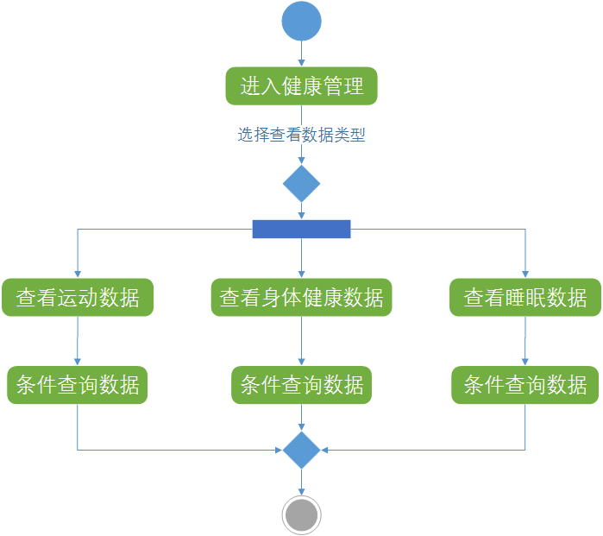

1. 活动管理

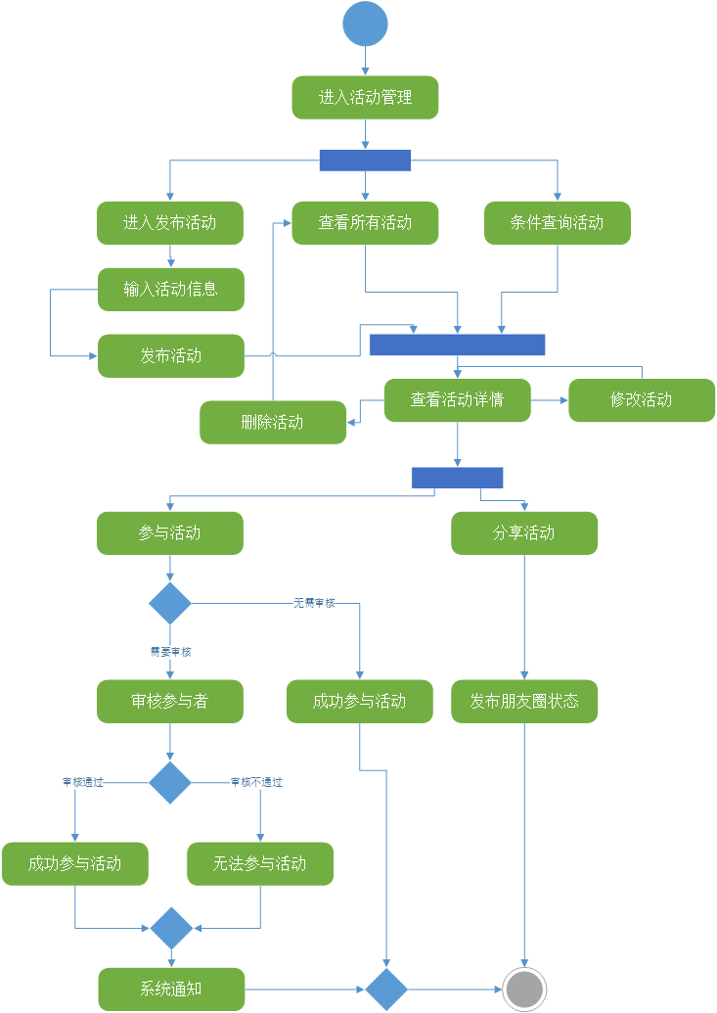

1. 用户管理/权限管理

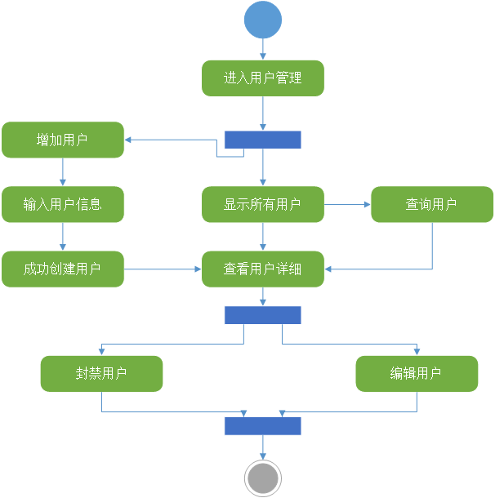

1. 建议管理

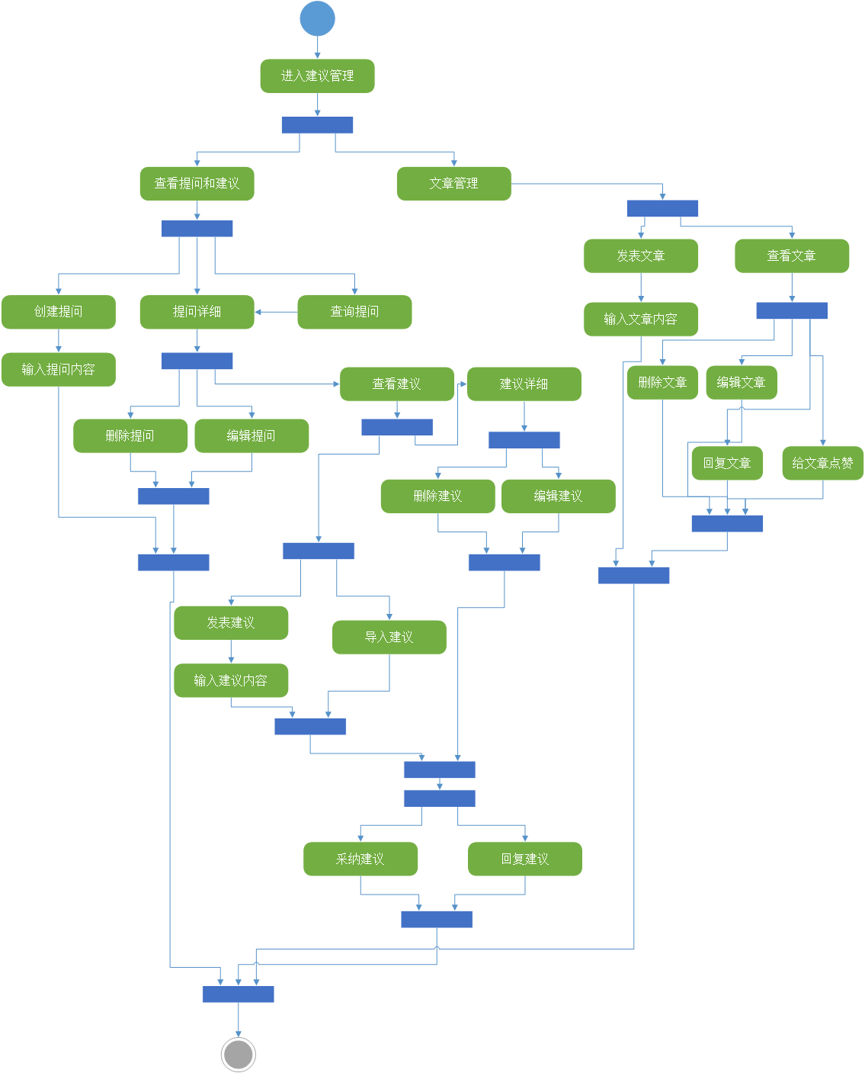

1. 统计分析

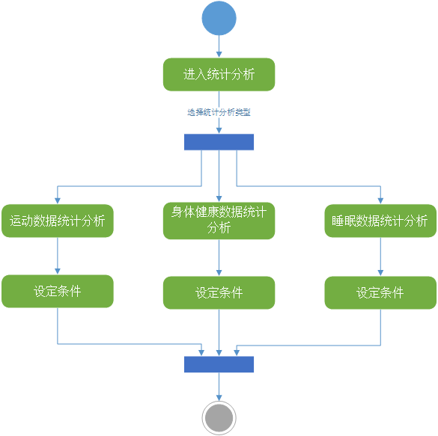

1. 消息管理

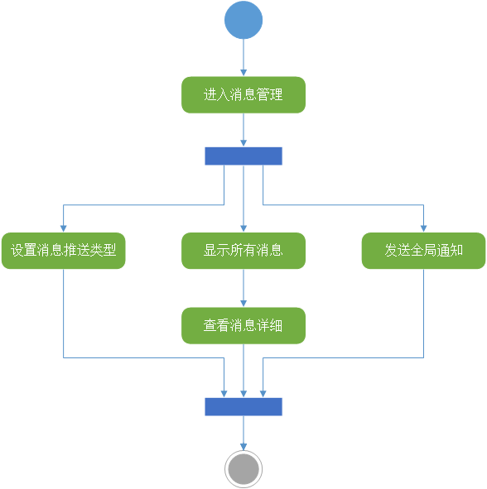

1. 个人信息管理

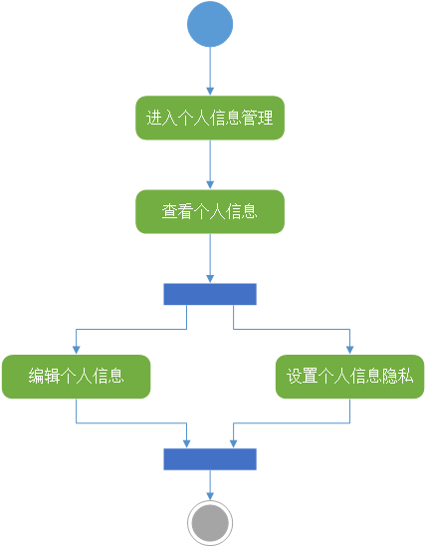

1. 朋友圈

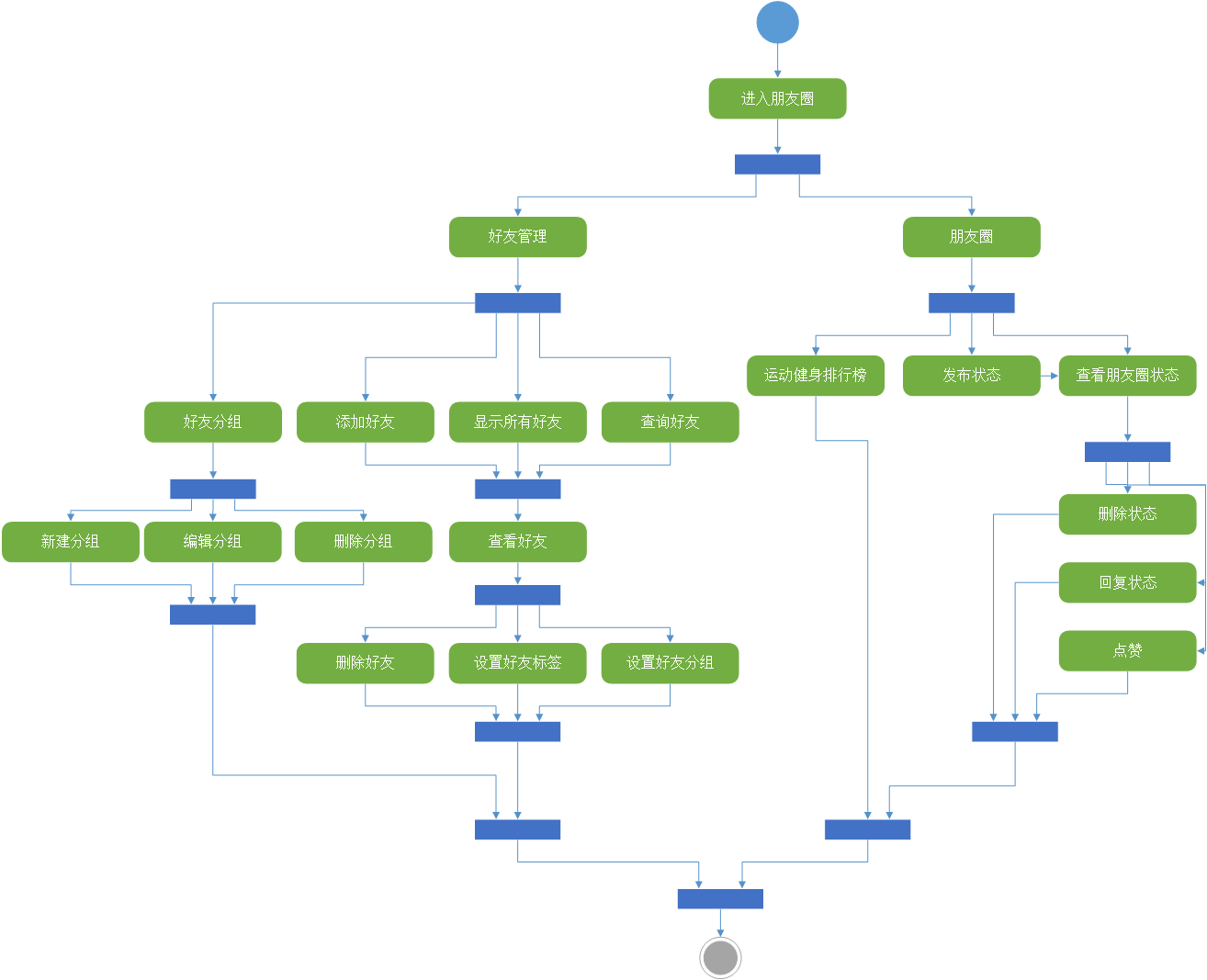

9. 兴趣组

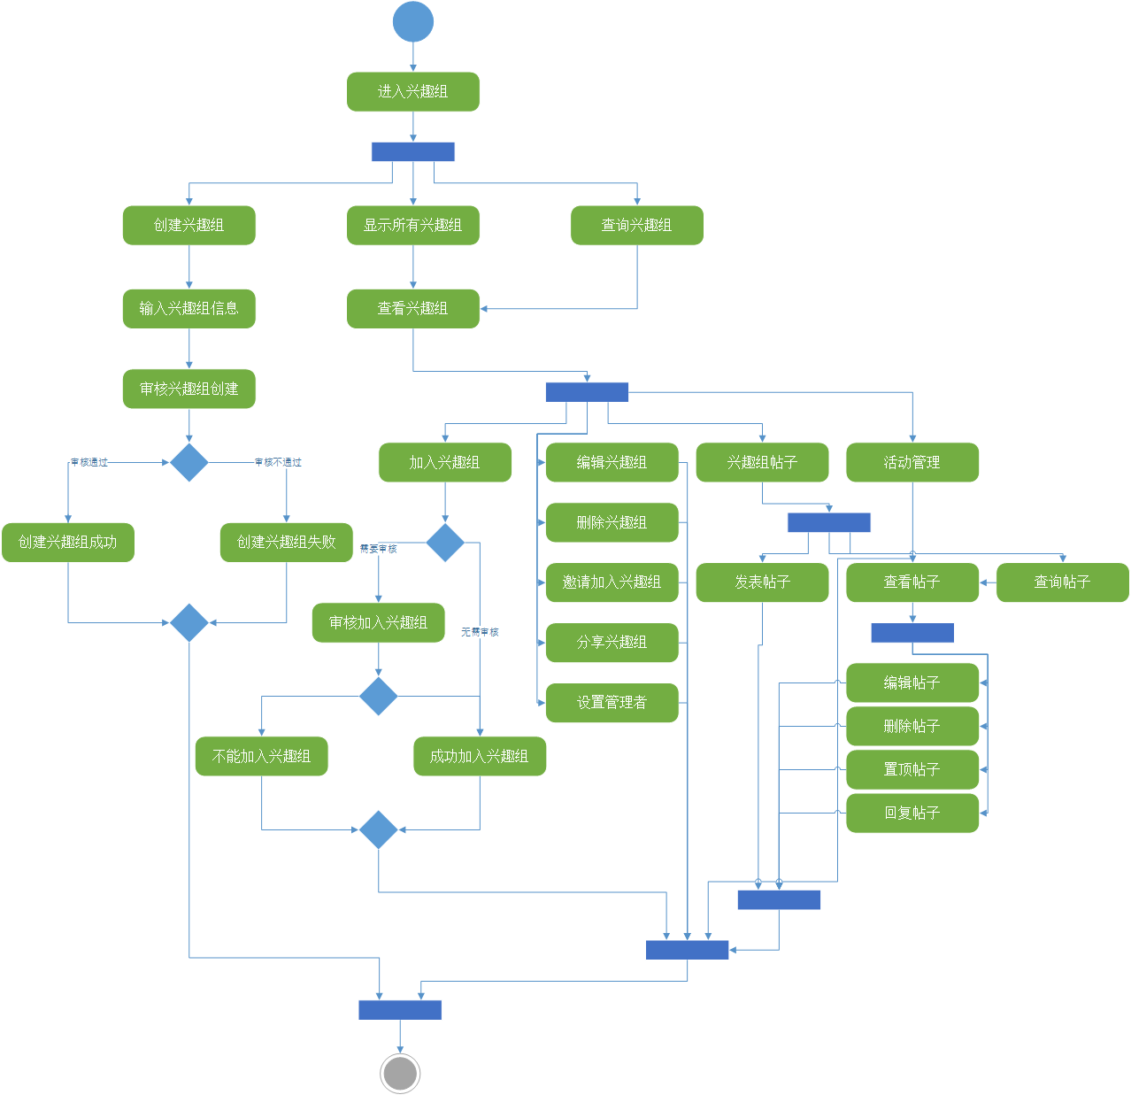

1. 系统管理

